Министерство образования Республики Беларусь

Учреждение образования

БЕЛОРУССКИЙ ГОСУДАРСТВЕННЫЙ УНИВЕРСИТЕТ  
ИНФОРМАТИКИ И РАДИОЭЛЕКТРОНИКИ

Факультет компьютерных систем и сетей

Кафедра электронных вычислительных машин

К ЗАЩИТЕ ДОПУСТИТЬ

__________ Н.О. Туровец

Отчет

Лабораторная работа №7

Выполнил студент гр. 150505: Горбачевский К.В

Проверил: Туровец Н.О.

Минск 2022

**СОДЕРЖАНИЕ**

Введение 3

Код программы 4

Вывод в консоли после компиляции 5

Заключение 6

# ВВЕДЕНИЕ

**Тема работы:** Загрузка и выполнение программ. Работа с памятью.

**Цель работы:** Ознакомиться с загрузкой и выполнением программ, рассмотреть работу с памятью.

**Вариант лабораторной работы:** Написать программу для вывода на экран нескольких строк символов.

**Код программы**

.MODEL tiny

.CODE

START:

mov ax, @data

mov ds, ax

mov es, ax

call PARSE_CMD

xor cx, cx

mov cl, TIMES_TO_RUN

cmp cl, 0

je EXIT

mov sp, PROGRAMM_LENGTH + 300h

mov ah, 4ah

STACK_SHIFT = PROGRAMM_LENGTH + 300h

mov bx, STACK_SHIFT shr 5

int 21h

mov ax, cs

mov word ptr EPB + 4, ax

mov word ptr EPB + 8, ax

mov word ptr EPB + 0ch, ax

lea dx, TIMES_TO_RUN_STR

mov ah, 9

int 21h

RUN_PROGRAM_CYCLE:

mov ax, 4b00h

lea dx, PROGRAM_NAME

lea bx, EPB

int 21h

jc FATAL_ERROR

loop RUN_PROGRAM_CYCLE

int 20h

EXIT:

mov ah, 4ch

int 21h

FATAL_ERROR:

mov ah, 9

cmp al, 2

je SET_FILE_NOT_FOUND

cmp al, 5

je SET_ACCESS_DENIED

cmp al, 0bh

je SET_NOT_VALID_FORMAT

SHOW_MESSAGE:

int 21h

jmp EXIT

SET_FILE_NOT_FOUND:

lea dx, FILE_NOT_FOUND_MESSAGE

jmp SHOW_MESSAGE

SET_ACCESS_DENIED:

lea dx, ACCESS_DENIED_MESSAGE

jmp SHOW_MESSAGE

SET_NOT_VALID_FORMAT:

lea dx, NOT_VALID_FORMAT_MESSAGE

jmp SHOW_MESSAGE

PARSE_CMD proc

mov cl, [80h]

cmp cl, 0

je EMPTY_PARAMETER

mov di, 82h

call SKIP_SPACES

lea si, PROGRAM_NAME

call WRITE_PARAMETR

call SKIP_SPACES

lea si, TIMES_TO_RUN_STR

call WRITE_PARAMETR

call TO_DIGIT

lea si, PARAMETER_FOR_RUN_PROGRAM

call SKIP_SPACES

dec di

WRITE_PARAMETER_FOR_RUN_PROGRAM:

cmp [di], 0dh

je EXIT_FROM_PARSE

mov al, [di]

mov [si], al

inc si

inc di

jmp WRITE_PARAMETER_FOR_RUN_PROGRAM

EXIT_FROM_PARSE:

ret

EMPTY_PARAMETER:

mov ah, 9

lea dx, EMPTY_PARAMETER_MESSAGE

int 21h

mov ah, 4ch

int 21h

PARSE_CMD endp

WRITE_PARAMETR proc

WRITE_CYCLE:

mov al, [di]

cmp al, 0

je END_OF_WRITE

cmp al, ' '

je END_OF_WRITE

cmp al, 9

je END_OF_WRITE

cmp al, 0dh

je END_OF_WRITE

mov [si], al

inc di

inc si

jmp WRITE_CYCLE

END_OF_WRITE:

ret

WRITE_PARAMETR endp

SKIP_SPACES proc

dec di

CYCLE:

inc di

cmp [di], 0dh

je END_OF_SKIPPING

cmp [di], 0

je END_OF_SKIPPING

cmp [di], ' '

je CYCLE

cmp [di], 9

je CYCLE

END_OF_SKIPPING:

ret

SKIP_SPACES endp

TO_DIGIT proc

push di

call IS_VALID_DIGIT

lea di, TIMES_TO_RUN_STR

xor bx, bx

xor ax, ax

mov bl, 10

TO_DIGIT_CYCLE:

mov cl, [di]

sub cl, '0'

mul bx

add al, cl

inc di

cmp [di], '$'

jne TO_DIGIT_CYCLE

pop di

mov TIMES_TO_RUN, al

ret

TO_DIGIT endp

IS_VALID_DIGIT proc

lea di, TIMES_TO_RUN_STR

xor cx, cx

mov cl, 4

FIND_SIZE_CYCLE:

cmp [di], '$'

je EXIT_FROM_CYCLE

cmp [di], '0'

jl NOT_VALID_DIGIT

cmp [di], '9'

jg NOT_VALID_DIGIT

inc di

loop FIND_SIZE_CYCLE

EXIT_FROM_CYCLE:

lea di, TIMES_TO_RUN_STR

cmp cl, 4

je NOT_VALID_DIGIT

cmp cl, 1

jl NOT_VALID_DIGIT

je IS_LOWER

ret

IS_LOWER:

cmp [di], '2'

jg NOT_VALID_DIGIT

cmp [di + 1], '5'

jg NOT_VALID_DIGIT

cmp [di + 2], '5'

jg NOT_VALID_DIGIT

ret

NOT_VALID_DIGIT:

mov ah, 9

lea dx, NOT_VALID_DIGIT_MESSAGE

int 21h

mov ah, 4ch

int 21h

IS_VALID_DIGIT endp

LINE db 128 dup ('$')

TIMES_TO_RUN db 0

TIMES_TO_RUN_STR db 4 dup('$')

PROGRAM_NAME db 128 dup(0)

PARAMETER_FOR_RUN_PROGRAM 128 dup(0dh)

EPB dw 0000

dw offset PARAMETER_FOR_RUN_PROGRAM

dw 005ch, 0, 006ch, 0

NOT_VALID_DIGIT_MESSAGE db "Digit must be in [0, 255]$"

EMPTY_PARAMETER_MESSAGE db "You should enter name of program and quantity of starts$"

FILE_NOT_FOUND_MESSAGE db "Executable file not found$"

ACCESS_DENIED_MESSAGE db "Access denied$"

NOT_VALID_FORMAT_MESSAGE db "Not valid format message$"

PROGRAMM_LENGTH EQU $ - START

end START

**Вывод в консоли после компиляции**

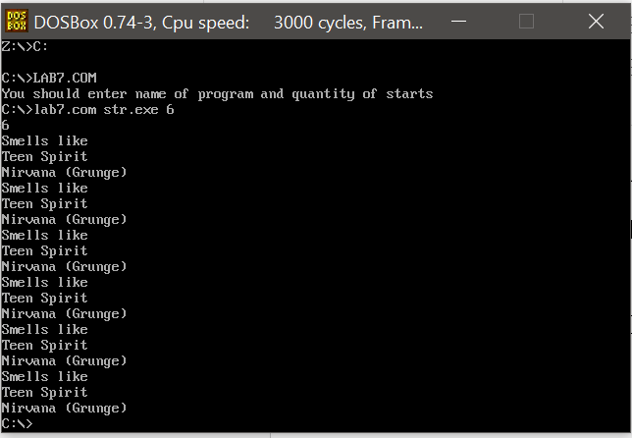

**Заключение**

Цель лабораторной работы достигнута. Изучена структура программы на ЯП ассемблер и написана первая программа. Изучены два основные формата исполняемых файлов в DOS — com и exe. Отработана базовая команда пересылки данных команда MOV.